  - ２０１９グラスルーツフェスティバル in 徳島文理大学 参加申込書
＊必要事項を記入し、当日、会場にて提出してください．
参加される場合は、下記の□にチェックを入れお申込みください．
・２/２４ 参加します □
・キッズクラス 名 |  | 歳 | 男・女
・小学生クラス 名 |  | 年生 | 男・女
・大人クラス 名 |  | 男・女
（ふりがな）
保護者氏名
承諾事項 | 承諾される場合は，下記の□にチェックしてください．なお，承諾がないお申し込みは受付できませんのでご注意ください．  □ 諸注意を守り，安全に参加します．活動中および往復中に怪我・事故等が発生した場合，徳島文理大学および主催者側に一切責任を追及しません．
スポーツ保険の 加入について | スポーツ（傷害）保険等に加入している場合は，下記の□にチェックしてください．なお，加入していない場合はできるだけ，各自スポーツ安全保険（傷害保険）等に加入をお願いいたします．  □ スポーツ保険（傷害保険）等に加入しています．
住 所 | 〒
緊急時電話番号
緊急時ﾒｰﾙｱﾄﾞﾚｽ
ご記入頂いた個人情報は，グラスルーツ運営のために使用します。細心の注意を払って，管理いたします。

【お申し込み・お問い合わせ先】
参加の有無を事前にご連絡（なるべくメール）頂いた後，参加申込書に必要事項を記入し、当日、会場にて提出してください．
ご不明な点は、
徳島文理大学女子サッカー部 金子憲一
Mail kaneko@tks.bunri-u.ac.jp
Tel 088-602-8523 または090-8871-0304 までお願いいたします。
諸注意
- 持ち物について
練習着，シューズ，着替え，タオル，水筒などしてください．
- 駐輪・お車での送迎について
駐輪は、人工芝グラウンドの指定された場所をご利用ください．駐車スペースは限られていますので，他の参加者とできるだけ乗り合せをお願いします．また，付近は道幅が狭いため，近隣のご迷惑にならないよう，極力，低速運転をお願い致します．
③グラウンドの使用について
人工芝グラウンドでの飲食は禁止です．ただし，水分補給の水は構いません。グラウンドにゴミ箱はございません．ゴミ等は必ず持ち帰るようにしてください．
- 荒天等によるフェスティバルの中止について
小雨の場合は決行いたします．判断しかねる場合には，グラスルーツ担当者(090-8871-0304 金子)まで．また，中止の場合には，徳島文理大学女子サッカー部HPでもお知らせ致します．
- スポーツ保険（傷害保険）等の加入について
グラウンドでの事故等につきましては，徳島文理大学および主催者側は一切責任を負いかねます．そのため，お申し込みされる際には，できるだけ，各自スポーツ安全保険（傷害保険）等に加入してください．また，すでに加入されているスポーツ保険（傷害保険）等がある場合には，グラウンドでの事故が万が一発生した場合に適用できるか否かのご確認を必ずお願いいたします．
⑥その他
活動中およびフェスティバルの往復中の怪我・事故等につきましては、徳島文理大学および主催者側では責任を負いかねますのでご承諾ください。
駐車場のご案内
駐車場
駐車スペースは限られていますので，他の参加者とできるだけ乗り合せをお願いします．
自転車入口
お車での通り抜けは出来ませんので、ご注意ください。
徳島文理大学
人工芝グランド
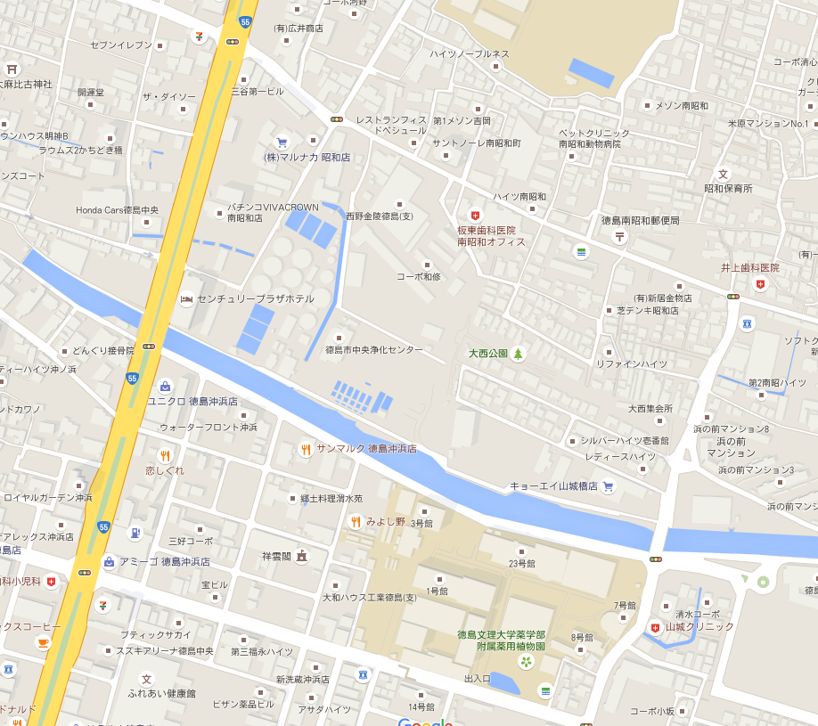
徳島文理大学
学生寮
○駐車場について
スペースは限られていますので，他の参加者とできるだけ乗り合せをお願いします。
なお、人工芝グラウンド付近の道路は非常に狭く、通り抜けも出来ませんのでご注意ください。近隣住民のご迷惑ならないように徐行運転の上、迷惑駐車などはしないようにお願いします。
〇駐輪について
自転車は、人工芝グラウンドの指定された場所をご利用ください。

